**Az emberi kommunikáció fogalma, tényezői, funkciói**

**I. Olvasd el a szöveget, majd oldd meg a hozzá kapcsolódó feladatokat!**

*„Úgy összevesztem a barátnőmmel, hogy ma nem is kommunikáltunk!”* – jelentette be Jutka. Pontosan fogalmazott: a **kommunikáció közlési folyamat, amely kölcsönös információcserén alapul**. Eredeti jelentése a latin nyelvben: tájékoztatás, közössé tétel, megosztás, tanácskozás. Ma **minden olyan tevékenység és folyamat kommunikációnak számít, amellyel információt cserélünk vagy adunk át, kapcsolatot teremtünk.**

**Tényezői:** A közlésfolyamatot több tényező együttesen alkotja. Két legfontosabb „szereplője” a beszélő és a hallgató, vagyis a feladó és a címzett. Amikor beszélünk vagy írunk, a közlő (a feladó) szóbeli és/vagy nem szóbeli jelekkel (szavakkal, gesztusokkal) juttatja el a kódot a címzetthez. Az üzenet, a közlés azáltal és akkor jön létre, ha a befogadó, a címzett értelmezi a kódot. Például: Pisti, miután elolvasta nővére üzenetét, biciklire ül és megy a boltba.

Fajtái: Mivel a kommunikáció alapvetően kétirányú (kölcsönös), az üzenet feladója és címzettje szerepet cserélhet. Hol az egyik, hol a másik fél szólal meg a beszélgetésben, telefonáláskor, vagy ír a levelezés, csetelés során.

Az információ áramlása akkor egyoldalú, amikor a kommunikáció nem oda-vissza történik: az egyik fél nem válaszol. Egyirányú a kommunikáció a hagyományos színházban és a moziban, a tévéműsornak mi a nézői vagyunk, a rádióénak pedig a hallgatói. Tanórán egyirányú lenne a felelés is, ha nem szakítaná meg kérdés, és nem követné felelet.

A kommunikációs kapcsolathoz csatornára, közvetítő közegre van szükség, ilyen például a levegő (beszéd), a papír (levél, újság), a kábel (telefon), a rádióhullám (televízió).

**I.1. Egészítsd ki a képet az alábbi fogalmakkal a szöveg alapján!**

beszélő, hallgató, feladó, címzett, üzenet, közlemény, csatorna, visszajelzés, kód, nyelv, valóság, beszédhelyzet, zaj

**I.2. Válaszold meg a fenti szöveg alapján az alábbi kérdéseket! Írj „igaz” vagy „nem igaz” kifejezéseket válaszként!**

*a) Igaz-e, hogy a kommunikáció információcserén alapul? ..........................*

*b) Igaz-e, hogy a kommunikáció közlési folyamat? ..........................*

*c) Igaz-e, hogy a kommunikáció csak szóban jön létre? ..........................*

*d) Igaz-e, hogy egyirányú kommunikáció nem létezik? ..........................*

*e) Igaz-e, hogy a kommunikációhoz semmiféle csatornára sincs szükség? ..........................*

**I.3.** A kommunikáció nem csak a jelen világában jöhet létre. Kapcsolatot tudunk teremteni a jövővel is, ám sajnos egyelőre csak egyirányú módon, például időkapszulába rejtett gondolatokkal.

**Kommunikálj, üzenj így Te is! Írd le a jövő 5. osztályosai számára legalább 6mondatban, hogy miképp telnek a jelenben egy korodbeli diák mindennapjai.**

**…………………………………………………………………………………………………………………………………………………………………………………………………………………………………………………………………………………………………………………………………………………………………………………………………………………………………………………………………………………………………………………………………………………………………………………………………………………………………………………………………………………………………………………………………………………………………………………………………………………………………………………………………………………………………………………………………………………………………………………………………………………………………………………………………………………………………………………………………………………………………………………………………………………………………………………………………………………………………………………………………………………………………………………………………………………………………………………………………………………………………………………………………………………………………………………………………………………………………………………………………………………………………………………………………………………………………**

**II. Olvasd el az alábbi szöveget, majd oldd meg a hozzá kapcsolódó feladatokat!**

A mai világban a hagyományos kommunikációnál jellemzőbb a **digitális kommunikáció.**  Amely során az információk elektronikus úton, internethálózaton keresztül jutnak el hozzánk. Ennek a rendszernek felhasználói is lehetünk. Segítségével pl. telefonálhatunk és levelezhetünk, SMS-ezhetünk, sőt többen is beszélgethetünk vagy csetelhetünk egymással egyszerre különböző helyszínekről. Előfordul, hogy ehhez már nem is szöveget, hanem ún. emojikat, képi szimbólumokat használunk, melyeknek különböző érzelemnyilvánító jelentése van (pl. öröm, bánat, nevetség, szomorúság, szerelem, szeretet, vidámság stb.).

**II.1. Mit gondolsz, az alábbi emojikkal milyen érzelme (ke) t fejezhetünk ki? Legalább 2-őt írj minden kép mellé!**

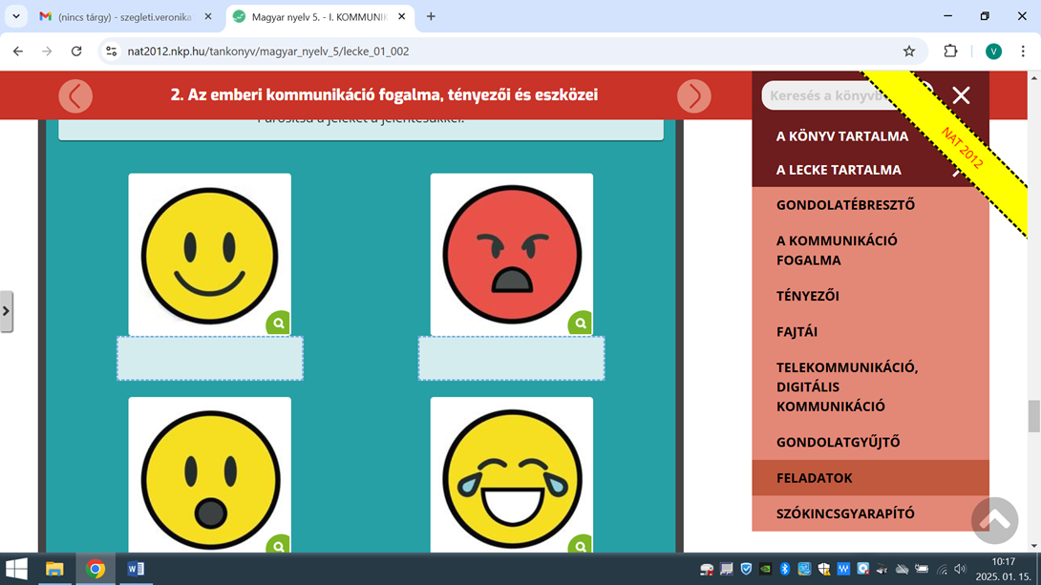

………………………………………………………………………………….



………………………………………………………………………………….



………………………………………………………………………………….

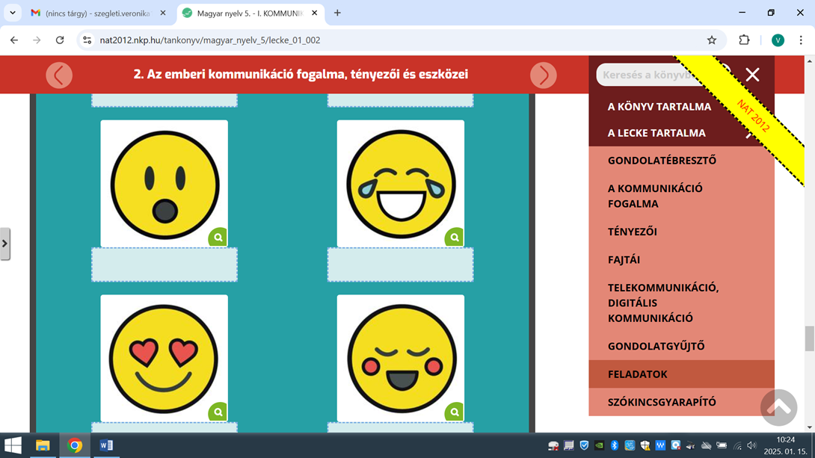

………………………………………………………………………………….



…………………………………………………………………………………



…………………………………………………………………………………

**II.2. Készíts Te is saját emojit! Az alábbi érzelmek kifejezésére rajzolj egyet-egyet a keretekbe, amellyel kifejeznéd az adott érzést szavak helyett!**

*Mérges vagyok rád:*

*Kedvellek:*

*Ez rendes volt tőled:*

*Csodálkozom rajtad:*

***III. Olvasd el a szöveget, majd oldd meg a hozzá kapcsolódó feladatokat!***

A nyelv és annak alkalmazása, a beszéd születésünk óta körülvesz minket, ez a kommunikációnk alapja. Egy nyelvnek, így az anyanyelvednek is  sokféle változata van. Gyermeki-játékos, mint a kistestvéreiteké, elbűvölő, komoly és régies, mint a verseké, ízes, mint a dédikéé, vagy olyan jópofa, mint egy jó humoristáé. Az idősebbek beszédéről még azt is meg lehet mondani, hogy az ország melyik részéről valók.

Egy társadalomban többféle nyelvhasználó csoport létezik. Amikor például a felnőttek a kollégáikkal társalognak, egyik-másik szavukat alig érti a kívülálló, ilyenkor annyira a munkájukhoz kapcsolódik a szókészletük. A diákok nyelvhasználatában sok a közös vonás, és beszédüket a humor, a rövidítések, a közösen alkotott elnevezések jellemzik. Hat rá a szleng szókincse is, melyet egy zártabb csoport vagy társadalmi réteg, esetleg azonos foglalkozású emberek leginkább egymás között használnak. A szleng szót szokták kicsit elmarasztalóan is használni, olyan értelemben, hogy az igényes, választékos anyanyelv leromlik, „elszlengesedik”. A diáknyelv bizalmas, főleg élőszóban használható nyelvváltozat, különbözni szeretne a felnőttekétől. Lényege a szókincs játékos megújítása, átírása. A Fiúk, ne ügyetlenkedjetek! helyett azt halljuk: Skacok, ne bénázzatok! A Zsír a szerkóm? rövidít a Tetszik a felszerelésem, az öltözékem? kérdésen. Vágod, vagyis Érted? Egyes kifejezések a számítógépezés miatt terjednek el gyorsan, mint a lájkolom ’szeretem’  vagy ’tetszik’  jelentésben. Újabban az írásmódra is nagy hatással van az elektronikus levelezés, elsősorban a rövidítések használatával. A mai magyar nyelv közérthető és mindenki számára közös beszélt és írott nyelvváltozatát köznyelvnek nevezzük. Ezen a nyelven intézkedünk, és ezen a nyelven értjük meg legjobban egymást, bár a köznyelv is időről időre változik. Akik valamilyen ok miatt nem hallanak, jelnyelvvel tudnak kommunikálni. A jelnyelv a siketek kommunikációs eszköze, sőt sokuknak az anyanyelve. Olyan jelrendszer, mely alkalmas arra, hogy teljes értékű gondolatcserét közvetítsen. A jelnyelvvel lehet tolmácsolni is egyik nyelvről a másikra.

**III.1. Számozással párosítsd a szöveg alapján!**

1. szleng , 2. diáknyelv, 3. nyelv, 4. köznyelv, 5. jelnyelv

A mai magyar nyelv közérthető és mindenki számára közös beszélt és írott nyelvváltozata.

Bizalmas, főleg élőszóban használható nyelvváltozat, különbözni szeretne a felnőttekétől.

Lényege a szókincs játékos megújítása, átírása.

Zártabb csoport vagy társadalmi réteg, esetleg azonos foglalkozású emberek leginkább egymás között használt szókészlete.

A kommunikáció alapja.

A siketek kommunikációs eszköze.

**III./2. Az iskolából hazaérve meséld el kérlek mi történt aznap veled legalább 5-5 mondatban, 2féleképpen :**

* nagymamádnak (ahogy ő megérti):

…………………………………………………………………………………………………………………………………………………………………………………………………………………………………………………………………………………………………………………………………………………………………………………………………………………………………………………………………………………………………………………………………………………………………………………………………………………………………………………

* szinte veled egykorú testvérednek (diáknyelven):

…………………………………………………………………………………………………………………………………………………………………………………………………………………………………………………………………………………………………………………………………………………………………………………………………………………………………………………………………………………………………………………………………………………………………………………………………………………………………………………

**IV. Olvasd el a szöveget, majd oldd meg a hozzá kapcsolódó feladatokat!**

Az állatok kommunikációja nem nyelvi jelekre épül. Ők a testtartásukkal, mozdulataikkal, mimikájukkal értetik meg magukat egymással. Legalábbis mi, emberek első ránézésre ezeket a jeleket fogjuk fel. A velünk kapcsolatba kerülő állatok nem nyelvi kommunikációját is igyekszünk megérteni és viszonozni, több-kevesebb sikerrel. Ember-ember között is gyakori ez a fajta kapcsolat, azaz szavak nélkül is tudunk üzeneteket eljuttatni másokhoz. Hiába bizonygatod, hogy örülsz az ajándéknak, ha az arcod elárulja az ellenkezőjét. Gesztusaink, arcjátékunk, szándékos és akaratlan jeladásaink elárulnak minket. A személyközi kommunikációban testbeszéd, vagyis sokféle kézmozdulat (gesztus) és különféle testtartás kíséri a szavainkat; közelítünk vagy elhúzódunk valakitől, a tekintet és az arcjáték (mimika) is jelzi, mit gondolunk. A nem nyelvi jelek használata a beszédben pontosítja vagy módosítja az üzenetet, esetleg önmagában is üzenet. A diákok gyakran kommunikálnak saját nyelvükön vagy külön jeleikkel: például kézjelekkel fejezik ki a tetszésüket.

**IV.1. Sorold fel a szöveg alapján miket nevezhetünk nyelvi jeleknek!**

**…………………………………………………………………………………………………………………………………………………………………………………………………………………………………………………………**

**IV.2. Mit fejezhetünk ki az alábbi gesztusokkal?**

**Magyarázd meg!**

** ………………………………………………………………**



**………………………………………………………………**



**………………………………………………………………**



**………………………………………………………………**



**………………………………………………………………**



**………………………………………………………………**

**V. Olvasd el a szöveget, majd oldd meg a hozzá kapcsolódó feladatokat!**

A kommunikációnak, az emberi érintkezésnek alapeleme a kapcsolattartás, ami a kapcsolat felvételétől a lezárásáig tart. Nagyban befolyásolja a kommunikációd sikerességét, hogy megtalálod-e a kapcsolattartás megfelelő formáját. A szóbeliségre és személyes kapcsolatra épülő korokban a gyerekek beletanulhattak a közösségi szokásokba. Manapság általában többféle megoldás létezik. Ezért jobban kell figyelned, hogy jól tudj választani. Egy kis településen ma is mindenkinek köszönnek a helybeliek. Amikor egy idősebbek lakta nagyvárosi házba tévedsz, szintén rád köszönnek. Jó példa, hogy a turisták egymás mellett elhaladva üdvözlik egymást. Íratlan szabály, hogy köszönni szoktunk a boltban, hivatalban vagy orvosi váróban is.

A kapcsolattartás helye a szóbeli kommunikációs folyamatban:

|  |  |  |
| --- | --- | --- |
| **Kapcsolatfelvétel** | **Kapcsolatfenntartás** | **A kapcsolat lezárása** |
| köszönés, megszólítás, bemutatkozás, bemutatás | kezdés–folytatás–lezárás a beszélgetésben, társalgásban | búcsúzás, elköszönés |

**V.1. Válassz egy kapcsolatfelvételi, fenntartási és lezárási lehetőséget az alábbi szituációhoz, majd készíts róla egy párbeszédet!**



**………………………………………………………………………………………………………………………………………………………………………………………………………………………………………………………………………………………………………………………………………………………………………………………………………………………………………………………………………………………………………………………………………………………………………………………………………………………………………………………………………………………………………………………………………………………………………………………………………………………………………………………………………………………………………………………………………………………………………………………………………………………………………………………………………………………………………………………………………………………………………………………………………………………………………………………………………………………………………………………………………………………………………………………………………………………………………………………………………………………………………………………………………………………………………………………………………………………………**